控制环自动调节
全新软件组件，使液压控制更为简单。
贝加莱正在为液压应用的控制单元推出全新的软件组件：mapp Hydraulics，可以使用户轻松访问先进的闭环控制功能，并协助开发人员进行液压系统的设计，仿真，虚拟调试和诊断。该组件提供了许多新功能，特别适用于变速泵驱动。
控制环自动调整
利用mapp Hydraulics的自动调整功能模块，系统会自动优化液压控制器的控制回路参数。这大幅提高了质量和系统性能。优化的压力控制参数还有助于防止由过载或气蚀引起的损坏。
如果在运行过程中使用自动调整功能，机器设备的软件将会根据环境条件的改变，或者其他因素，例如负载以及特征参数等，来自动重新校准控制器。
自动计算最大值
另一个mapp Hydraulics模块将会自动计算液压驱动器的最大加速和减速的数值。驱动器在用户定义的操作范围内自动移动，以确定给定液压轴的最大值。这大大缩短了液压轴的调试时间。

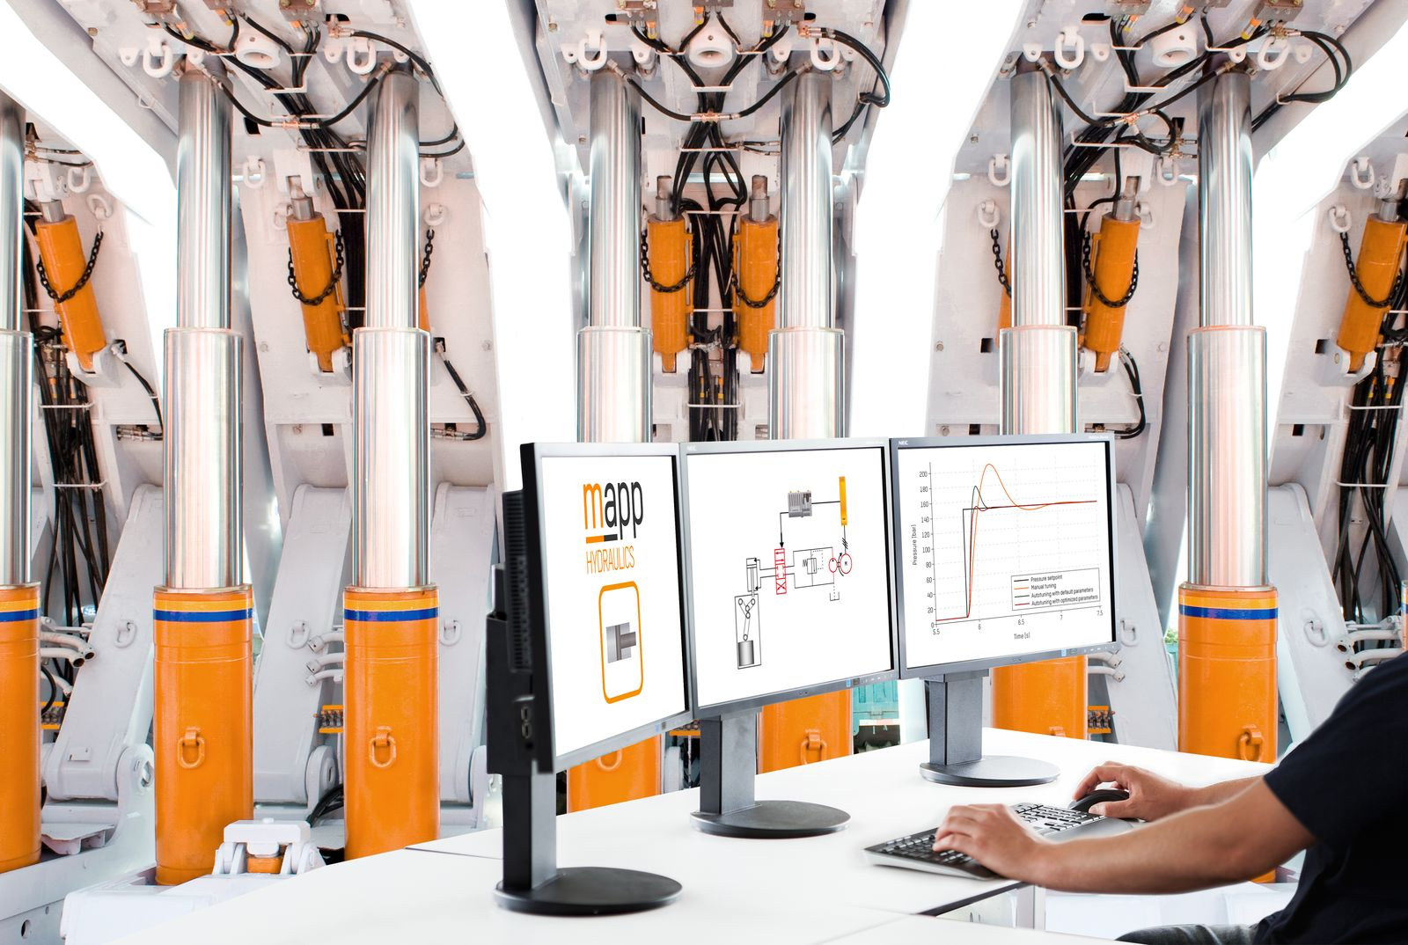
mapp Hydraulics组件可以使用户方便地访问先进的闭环液压功能。

关于贝加莱
贝加莱是一家总部位于奥地利并在全球拥有分公司的创新型自动化企业。2017年7月，贝加莱成为ABB集团的机械自动化事业部。作为工业自动化领域的全球领导者，贝加莱将前沿技术与领先工程相结合，为几乎每个行业的客户提供面向机器与工厂自动化、运动控制、HMI和集成安全技术的完整解决方案。借助于OPC UA、POWERLINK、openSAFETY等工业物联网通信标准，以及强大的Automation Studio软件开发平台，贝加莱不断重新定义自动化工程的未来。受简化流程和超出客户预期的承诺驱动，贝加莱始终保持创新精神并处于工业自动化领域的前沿。
获取更多信息，请访问www.br-automation.com。

